BY-2812全自动电容电感测试仪说明书

http://www.whboyu.com

目 录
一、概述: ．．．．．．．．．．．．．．．．．．．．．．．．．．．．．．．．．．．．．．（１）
二、测量仪器特点： ．．．．．．．．．．．．．．．．．．．．．．．．．．．．．（１）
三、捡测参数项目： ．．．．．．．．．．．．．．．．．．．．．．．．．．．．．（１）
四、等效方式： ．．．．．．．．．．．．．．．．．．．．．．．．．．．．．．．．．（１）

五、仪器技术参数： ．．．．．．．．．．．．．．．．．．．．．．．．．．．．．（２）
六、测量范围、分辨率及误差值： ．．．．．．．．．．．．．．．．．（２）
七、钳形表测量范围及误差（部件）： ．．．．．．．．．．．．．．（２）
八、仪器工作原理： ．．．．．．．．．．．．．．．．．．．．．．．．．．．．．（３）
九、使用前的注意事项： ．．．．．．．．．．．．．．．．．．．．．．．．．（３）
十、解释测量结果的意义： ．．．．．．．．．．．．．．．．．．．．．．．（３）

十一、仪器面板及说明： ．．．．．．．．．．．．．．．．．．．．．．．．．（４）
十二、仪器接线方法： ．．．．．．．．．．．．．．．．．．．．．．．．．．．（４）

十三、仪器操作方法： ．．．．．．．．．．．．．．．．．．．．．．．．．．．．（４）
十四、：与电脑数据通讯．．．．．．．．．．．．．．．．．．．．．．．．．．．．（13）
十五、产品成套： ．．．．．．．．．．．．．．．．．．．．．．．．．．．．．．．（14）
十六、贮存及运输： ．．．．．．．．．．．．．．．．．．．．．．．．．．．．．（14）
十七、仪器保修： ．．．．．．．．．．．．．．．．．．．．．．．．．．．．．．．（14）

电容电感测试仪

一、概述：
电容电感测试仪主要是对无功补偿装置的高压并联电容组，以及电抗器的测量，其测量依据，符合SJ-255-10300电容测量仪国家标准。针对变电站现场高压并联电容器组测量时存在的问题而专门研制，它主要解决了以下问题：
△ 现场测量电容器不需拆除连接线，减化试验过程、有效提高工作效率、避免损害电力设备；
△ 完整参数测量，极易判别电容器的品质变化，及器件间连接导体故障；
△ 大容量数据存储和USB通信，不需现场抄写数据，确保了测量数据完整；
二、测量仪器特点：
△ 本仪器采用了先进的测量原理与四端测量技术，可以精确测量、测试重复性能好；
△ 大屏幕液晶显示屏（320X240点阵），汉字菜单提示操作；
△ 液晶屏幕自带触屏按键，使操作直观、简单；
△ 电流自动分段补偿，使全量程电流线性化，提高了仪器测量精度；
△ 波形和测量数据同时显示，使测试过程更直观；
△ 新一代USB通信功能简化与PC机连接，方便于测量数据传输和管理；
△ 本仪器有电流过载保护功能，防止电流过大损坏仪器或者设备；

三、检测参数项目：
电容器
1. 电容值C | 2.电压值U | 3.电流值I | 4.频率值F | 5.有功功率量P
1. 电容值C | 7.损耗因数D | 8.电阻值R | 9.相位角φ | 6.无功功率值Q
电感器
1. 电感值L | 2.电压值U | 3.电流值I | 4.频率值F | 5.有功功率量P
1. 电感值L | 7.损耗因数D | 8.电阻值R | 9.相位角φ | 6.无功功率值Q
四、等效方式：
RC内部串、并等效电路图
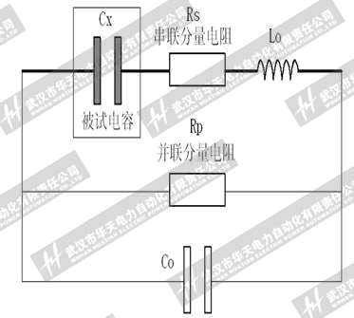
上图中，Cx 为实际电容量，Rs 为引线电阻，Lo 为引线电感，Rp 为极间绝缘电阻，Co 为极间分布电容，实际电感、电容、电阻并非理想的电抗或电阻元件，而是以串联或并联形式呈现为一个复阻抗元件，本仪器根据串联或并联等效电路来计算其所需值，不同等效电路将得到不同的结果，其不同性取决于不同的元件。一般对于低值阻抗元件（基本是高值电容和低值电感）用串联等效电路。反之，对于高值阻抗元件（基本是低值电容和高值电感）使用并联等效电路。根据现场实际使用情况只有两种，（1）测试器件内部品质变化，选择等效方式为“并联等效”; (2) 测试器件外部连接导线电阻变化，选择等效方式为“串联等效”。

五、仪器技术参数：
◆仪器正常工作条件
■环境温度：-10℃ ～ +40℃；
■相对湿度：≤90%；
■工作电源：220V±10%工频；
■额定频率：50Hz；
■额定输出：22V/25A/500VA；
■仪器体积：360×190×260mm（宽×高×深）；
■重量：约8kg；
六、测量范围、分辨率及误差值：
电容测量档位： | 误差值：
(1) 0.020μF ～ 0.200μF; | ±1.0%；
(2) 0.200μF ～ 2.000μF; | ±1.0%；
(3) 2.000μF ～ 20.00μF; | ±1.0%；
(4) 20.00μF ～ 200.0μF; | ±1.0%；
(5) 200.0μF ～ 2000.μF; | ±1.0%；

电容器无功功率： | 0 ～ 20.00Mvar | 误差值： | ±1.5%；
电容器有功功率： | 0 ～ 20.00kW | 误差值： | ±1.5%；
电容器损耗因数： | 0 ～ 20.00% | 误差值： | ±1.5%；
电容器电阻分量： | 0 ～ 10.00MΩ | 误差值： | ±1.5%；

电感测档位： | 误差值：
(1) 0.200H ～ 2.000H | ±1.0%；
(2) 2.000H ～ 20.00H | ±1.0%；
(3) 20.00H ～ 200.0H | ±1.0%；
(4) 200.0H ～ 2000.H | ±1.0%；

电感器无功功率： | 0 ～ 20.00Mvar | 误差值： | ±1.5%；
电感器有功功率： | 0 ～ 20.00kW | 误差值： | ±1.5%；
电感器损耗因数： | 0 ～ 20.00% | 误差值： | ±1.5%；
电感器电阻分量： | 0 ～ 10.00MΩ | 误差值： | ±1.5%；

七、钳形传感器测量范围及误差（部件）：
电流测量档位(AC)： | 误差值：
0.000mA ～ 15.00A | ±0.2%

八、仪器工作原理：
该测试仪采用新一代高速混合微处理
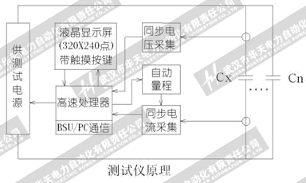
器，高度集成化，芯片内置双路高速16
位AD转换器，同步采集被试电容器的电
压信号电流信号，自动识别转量程、程
控放大器增益，其放大能力1千倍以上，
所选用精密电阻器，温度引响小，将其
转换数据经微处运算后，得到测试结果，
送液晶屏显示全部测量参数，整个测量
过程仪器自动完成。

九、使用前的注意事项：
▲ 仪器开箱后，按照仪器装箱单，检查是否相符 。
▲ 在对仪器进行操作前，首先应详细阅读该本说明书，或在对本仪器熟悉的人员指导下进行，以
免产生误操作。
▲ 电源输入线应与本仪器电源插座相同。
- 由于液晶体受温度引响，会导致屏幕灰度发生变化，如果字迹不清晰可调节旋钮。
- 钳形表一般和仪器一起使用，也可单独使用，每次用完后请放回保护盒里以免损坏。
- 仪器应在技术指标规定的环境中工作，仪器特别是连接测试导线应远离强电磁场，以免对测量
产生干扰。
▲ 仪器测试完毕或排除故障需打开仪器时，应将电源开关置于关闭位置并拔下电源插头。
▲ 仪器测试电缆、电线、夹子应保持清洁，以保证测试接触良好。

十、解释测量结果的意义：

被测电容器 |  | 被测电感器
U | 被测电容器的端口电压； | U | 被测电感器的端口电压；
I | 被测电容器的电流； | I | 被测电感器的电流；
F | 试验电压频率； | F | 试验电压频率；
C | 被测电容器的电容； | L | 被测电感器的电感；
R | 被测电容器的阻性分量； | R | 被测电感器的阻性分量；
D | 被测电容器的损耗因数； | D | 被测电感器的损耗因数；
Φ | 电压与电流之间相位； | Φ | 电压与电流之间相位；
Q | 被测电容器的无功功率； | Q | 被测电感器的无功功率；
P | 被测电容器的有功功率； | P | 被测电感器的有功功率；

十一、仪器面板及说明：

① 灰底黑字液晶，显示屏点阵320X240带屏幕触摸按键功能。

② 仪器USB通信接口，连接笔记本电脑，可以数据下载、电脑虚拟仪器采集。

③ 电源插座带保险丝，内置5A保险丝2只， 备用保险丝1只。

④ 电源开关。

⑤ 仪器接地。

⑥ 输出信号插座公共端（黑线）。

⑦ 输出信号插座交流10V（红线）供电容测量接口。

⑧ 输出信号插座交流3V（（红线）供电感测量接口。

⑨ 钳形电流传感器输入插座。

十二、仪器接线方法：

电力电容器组内部联线方式一般采用星形联接(Y）和三角形联接(△)。实际运行经验表明，三角形联接电容器组其损坏率远高于星形联接电容器组，目前高压并联电容器组多数采用星形联接。该仪器可测试电力高压并联电容器组，其内部连接方式有：三相△形、三相Y形、三相Yn形、三相Ⅲ形。

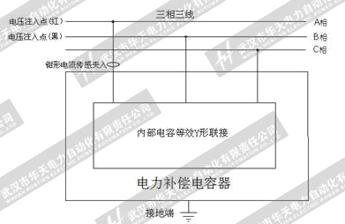
1.Y形内部联线电容测量

- Y形联接A相接线：
仪器面板接线 ① 黑色测量线插在（输出）；
② 红色测量线插在（电容）；
③ 钳形电流传感器插在（测量）；
按接线图（1）三相Y形A相测量接线方法，测量线由仪器测量输出端对应插好，将红色夹子夹在母线排A相上、黑色夹子夹在母线B相上，然后将电流测量线插在仪器接口上拧紧、钳形传感器应套在高压电容器组A相引线上，方可测量，完成后转下一相接线。
Y形联接被试电容A相接线图（1）
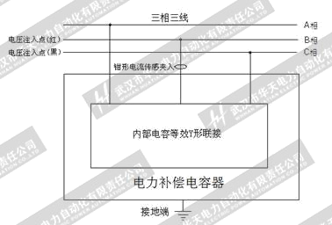
- Y形联接B相接线：

仪器面板接线 ① 黑色测量线插在（输出）；
② 红色测量线插在（电容）；
③ 钳形电流传感器插在（测量）；
接线图（2）三相Y形B相测量接线方法，测量线由仪器测量输出端对应插好，将红色夹子夹在母线排B相上、黑色夹子夹在母线C相上，然后将电流测量线插在仪器接口上拧紧、钳形传感器应套在高压电容器组B相引线上，方可测量，完成后转下一相接线。

Y形联接被试电容C相接线图（2）

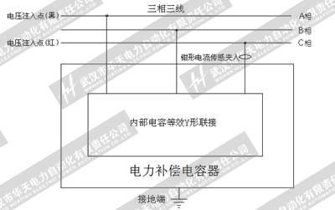
- Y形联接C相接线：

仪器面板接线 ① 黑色测量线插在（输出）；
② 红色测量线插在（电容）；
③ 钳形电流传感器插在（测量）；
接线图（3）三相Y形C相测量接线方法，测量线由仪器测量输出端对应插好，将红色夹子夹在母线排C相上、黑色夹子夹在母线A相上，然后将电流测量线插在仪器接口上拧紧、钳形传感器应套在高压电容器组C相引线上，方可测量，完成后转下一相接线。

Y形联接被试电容B相接线图（3）

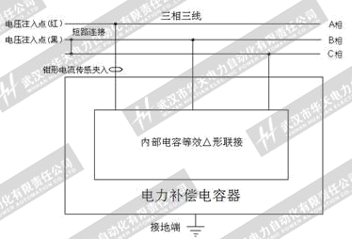
2.△形内部联线电容测量接线

- △形联接A相接线：

仪器面板接线 ① 黑色测量线插在（输出）；
② 红色测量线插在（电容）；
③ 钳形电流传感器插在（测量）；
接线图（4）三相△形A相测量接线方法，测量线由仪器测量输出端对应插好，将红色夹子夹在母线排A相上、黑色夹子夹在母线B相上，短接BC相，然后将电流测量线插在仪器接口上拧紧、钳形传感器应套在高压电容器组A相引线上，方可测量，完成后转下一相接线。

- 形联接被试电容A相接线图（4）
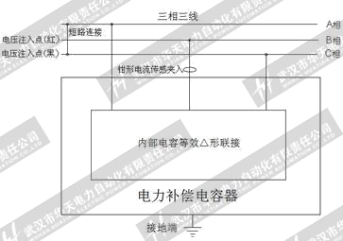

- △形联接B相接线：

仪器面板接线 ① 黑色测量线插在（输出）；
② 红色测量线插在（电容）；

③ 钳形电流传感器插在（测量）；
接线图（5）三相△形B相测量接线方法，测量线由仪器测量输出端对应插好，将红色夹子夹在母线排B相上、黑色夹子夹在母线C相上，短接AC相，然后将电流测量线插在仪器接口上拧紧、钳形传感器应套在高压电容器组B相引线上，方可测量，完成后转下一相接线。

△形联接被试电容B相接线图（5）
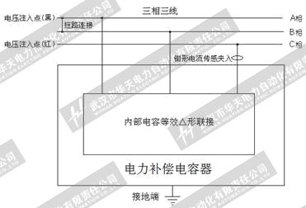
- △形联接C相接线：

仪器面板接线 ① 黑色测量线插在（输出）；
② 红色测量线插在（电容）；
③ 钳形电流传感器插在（测量）；

接线图（6）三相△形C相测量接线方法，测量线由仪器测量输出端对应插好，将红色夹子夹在母线排C相上、黑色夹子夹在母线A相上，短接AB相，然后将电流测量线插在仪器接口上拧紧、钳形传感器应套在高压电容器组C相引线上， 方可测量，完成后转下一相接线。
△形联接被试电容C相接线图（6）
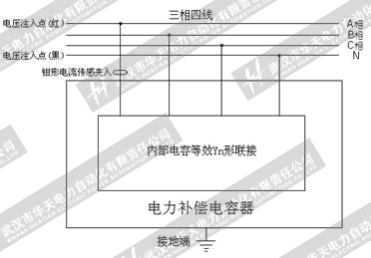
3.Yn形内部联线电容测量
- Yn形联接A相接线：

仪器面板接线 ① 黑色测量线插在（输出）；
② 红色测量线插在（电容）；
③ 钳形电流传感器插在（测量）；
接线图（7）三相四线Yn形A相测量接线方法，测量线由仪器测量输出端对应插好，将红色夹子夹在母线排A相上、黑色夹子夹在N线上，然后将电流测量线插在仪器接口上拧紧、钳形传感器应套在高压电容器组A相引线上，方可测量，完成后转下一相接线。
Yn形联接被试电容A相接线图（7）
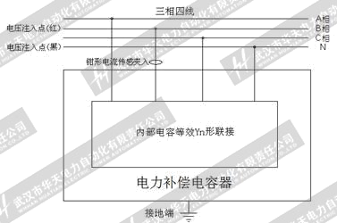
Yn形联接B相接线：
仪器面板接线 ① 黑色测量线插在（输出）；
② 红色测量线插在（电容）；
③ 钳形电流传感器插在（测量）；
接线图（8）三相四线Yn形B相测量接线方法，测量线由仪器测量输出端对应插好，将红色夹子夹在母线排B相上、黑色夹子夹在N线上，然后将电流测量线插在仪器接口上拧紧、钳形传感器应套在高压电容器组B相引线上，方可测量，完成后转下一相接线。

Yn形联接被试电容B相接线图（8）
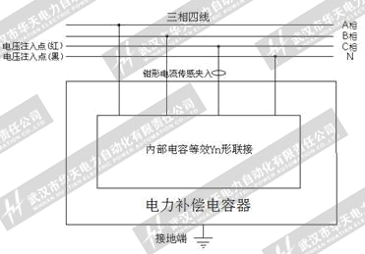
- Yn形联接C相接线：

仪器面板接线 ① 黑色测量线插在（输出）；
② 红色测量线插在（电容）；
③ 钳形电流传感器插在（测量）；
接线图（9）三相四线Yn形C相测量接线方法，测量线由仪器测量输出端对应插好，将红色夹子夹在母线排C相上、黑色夹子夹在N线上，然后将电流测量线插在仪器接口上拧紧、钳形传感器应套在高压电容器组C相引线上，方可测量，完成后转下一相接线。

Yn形联接被试电容C相接线图（9）
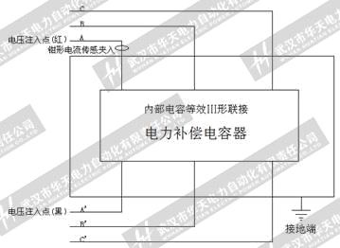
4.Ⅲ形内部联线电容测量
□ Ⅲ形联接A、B、C相接线：
仪器面板接线 ① 黑色测量线插在（输出）；
② 红色测量线插在（电容）；
③ 钳形电流传感器插在（测量）；
接线图（10）三相Ⅲ形A相测量接线方法，测量线由仪器测量输出端对应插好，将红色夹子夹在母线排A相上、黑色夹子夹在A’线上，然后将电流测量线插在仪器接口上拧紧、钳形传感器应套在高压电容器组A相引线上，方可测量，完成后转下一相接线，B、C相依次移动接线相同。

Ⅲ形联接被试电容接线图（10）
5.电感电抗测量
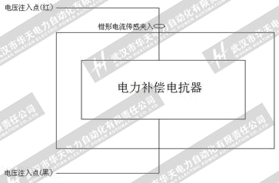
□ 电感、电抗器测量：

仪器面板接线 ① 黑色测量线插在（输出）；
② 红色测量线插在（电感）；
③ 钳形电流传感器插在（测量）；
接线图（11）电感电抗测量接线方法，测量线由仪器测量输出端按颜色对应插好，将红色夹子夹在母线排一端上、黑色夹子夹在另一端上，然后将电流测量线插在仪器接口上拧紧、钳形传感器应套在电抗器引线上方可测量，完成后转下一接线。
被试电感电抗接线图（11）

............................................................................................

十三、仪器操作方法：
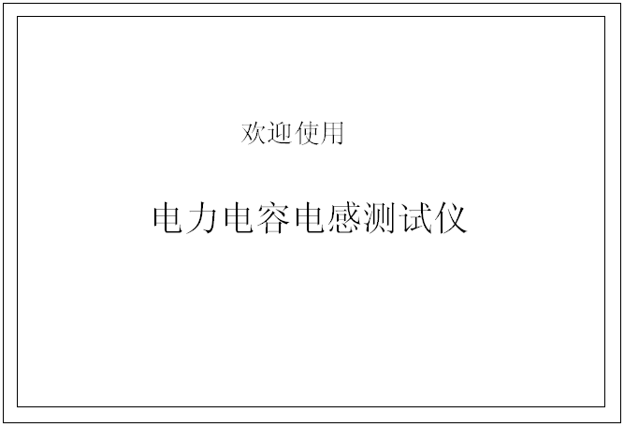

□ 开机画面显示；

☆ 在检查接线正确后，方可接通电源开关， 液晶屏幕显示开机界面。

☆画面，显示画面自动闪过之后，进入主菜单画面，等待下步操作。

............................................................................................

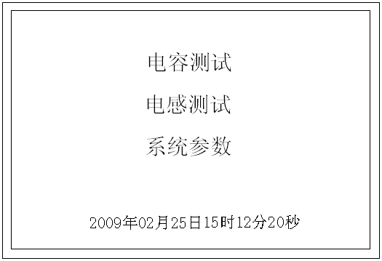
显□ 示主菜单；

☆ 进入显示主菜单画面；

☆ 第一步操作“系统参数”点击对应标题进入下层操作菜单；

☆ 系统参数设置完毕后，以后可直接操作电容、电感测量；

☆“电容测量”点击对应标题进入下层操作菜单；

☆“电感测量”点击对应标题进入下层操作菜单；

............................................................................................

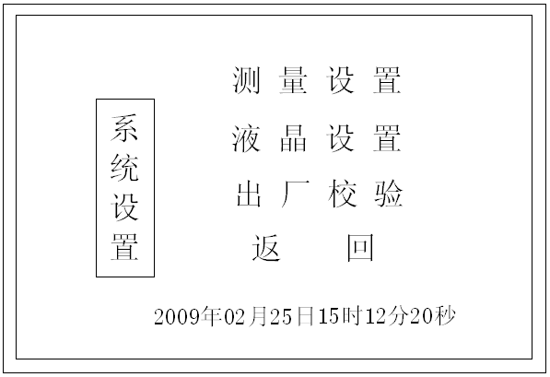
系□ 系统设置；

☆ 进入系统设置后，点击 “测量设置”进入下层操作菜单；

☆ 其他操作：

☆ 点击 “测量设置”进入下层对应操作菜单；

☆ 点击 “液晶设置”进入下层对应操作菜单；

☆ 点击 “出厂校验”进入下层对应操作菜单，有密码输入保护，仪器校验出厂已完成；

☆ 点击 “返回”返回上层操作菜单；

............................................................................................

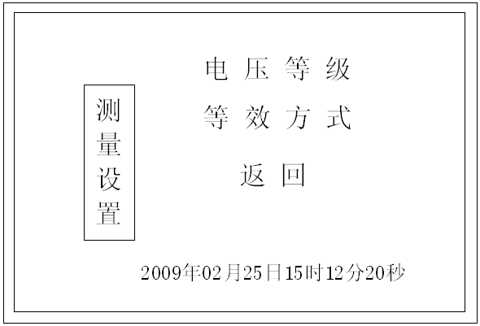

□ 测量设置；

☆ 进入测量设置，显示设置操作选项画面，

☆ 点击“电压等级” 进入下层对应操作菜单；

☆ 点击“等效方式” 进入下层对应操作菜单；

☆ 点击“返回” 返回上层操作菜单；

............................................................................................

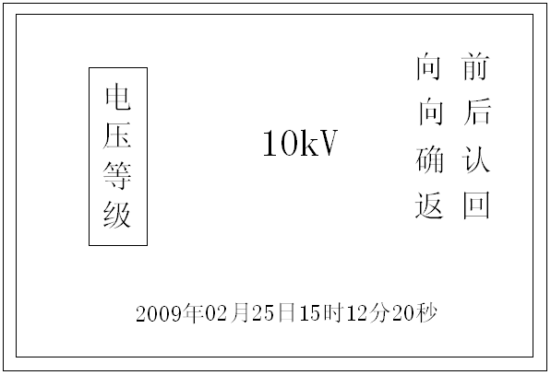
□ 电压等级；

☆ 进入电压等级画面；
☆ 点击“向前”或“向后” 翻出所需设置电压等级；
☆ 点击“确认”保存设置；
☆ 点击“返回” 返回上层操作菜单；

............................................................................................

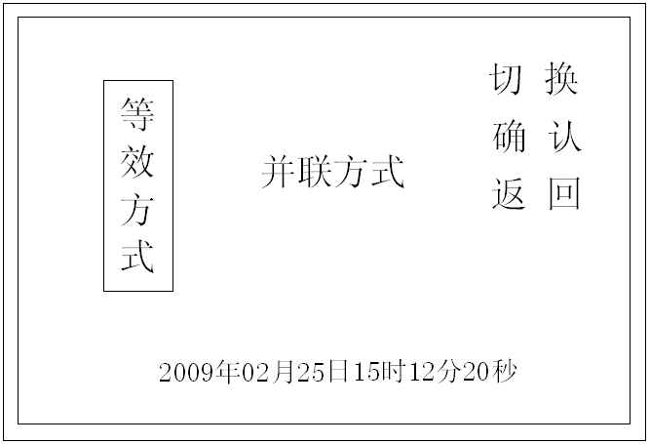

□ 等效方式；

☆ 进入等效方式画面，
☆ 点击“切换”选择并联方式或串联方式；
☆ 点击“确认”保存设置；
☆ 点击“返回” 返回上层操作菜单；

............................................................................................

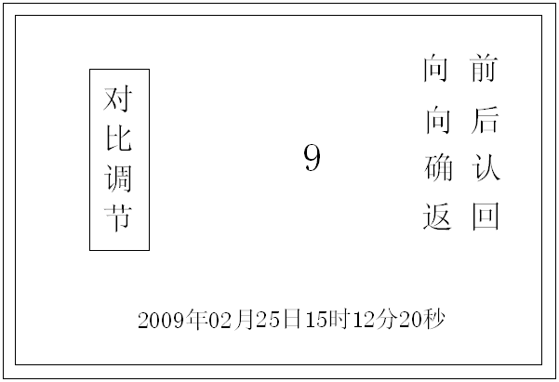
□ 对比调节；

☆ 进入对比度调节显示画面；
☆ 点击“向前”或“向后”从1－9之间，进行对比度微调；
☆ 点击“确认”保存设置；
☆ 点击“返回” 返回上层操作菜单；

............................................................................................

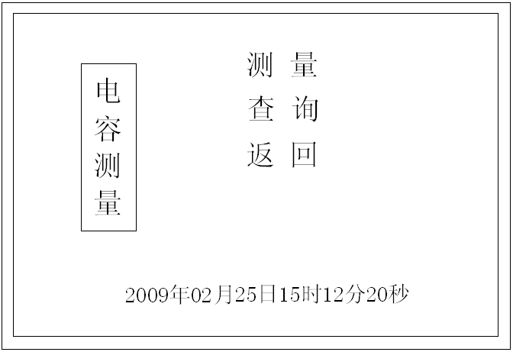
□ 电容测量；

☆ 进入电容测量显示画面；
☆ 点击“测量”进入下层对应操作菜单；
☆ 点击“查询”进入下层对应操作菜单；
☆ 点击“返回”返回上一屏画面；

............................................................................................

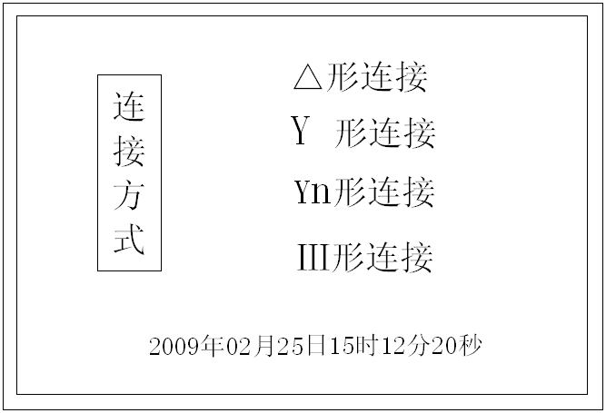
□□ 连接方式；

☆ 进入连接方式显示画面；
☆ 点击“△形连接” 进入下层对应操作菜单；
☆ 点击“Y形连接” 进入下层对应操作菜单；
☆ 点击“Yn形连接” 进入下层对应操作菜单；
☆ 点击“Ⅲ形连接” 进入下层对应操作菜单；

............................................................................................
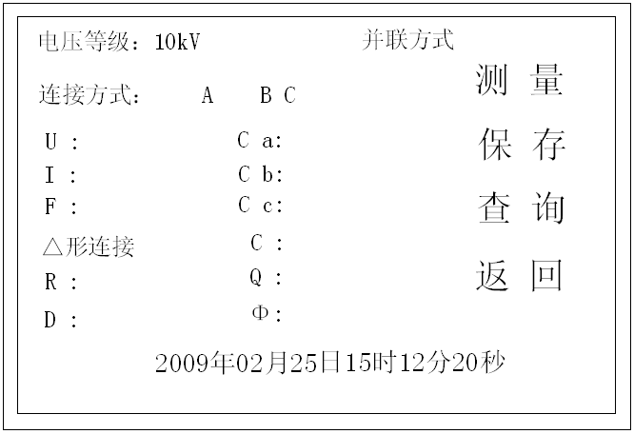

□ △形连接显示画面；

☆ 测量过程必须经过3次测量完成；
☆ 依次点击“测量”A 相测试、BC短接；
☆ 依次点击“测量”B相测试、CA短接；
☆ 依次点击“测量”C相测试、BA短接；
☆ 三相测量结束后，点击“保存”，将当前测量数据保存在单元内，供查询或下载；
☆ 点击“查询”进入下一屏电容查询画面；
☆ 点击“返回”返回上一屏画面；

............................................................................................
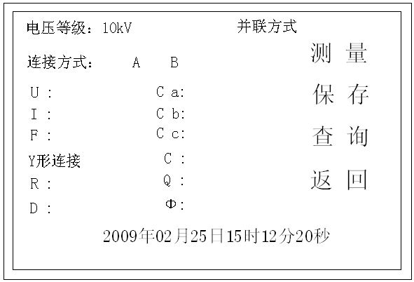
□ Y形连接显示画面；

☆ 测量过程必须经过3次测量完成；
☆ 依次点击“测量”A 相测试；
☆ 依次点击“测量”B相测试；
☆ 依次点击“测量”C相测试；
☆ 三相测量结束后，点击“保存”，将当前测量数据保存在单元内，供查询或下载；
☆ 点击“查询”进入下一屏电容查询画面；
☆ 点击“返回”返回上一屏画面；

............................................................................................

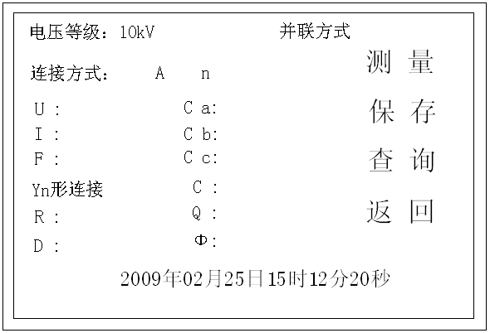
□ Yn形连接显示画面；

☆ 测量过程必须经过3次测量完成；
☆ 依次点击“测量”A 相测试；
☆ 依次点击“测量”B相测试；
☆ 依次点击“测量”C相测试；
☆ 三相测量结束后，点击“保存”，将当前测量数据保存在单元内，供查询或下载；
☆ 点击“查询”进入下一屏电容查询画面；
☆ 点击“返回”返回上一屏画面；

............................................................................................

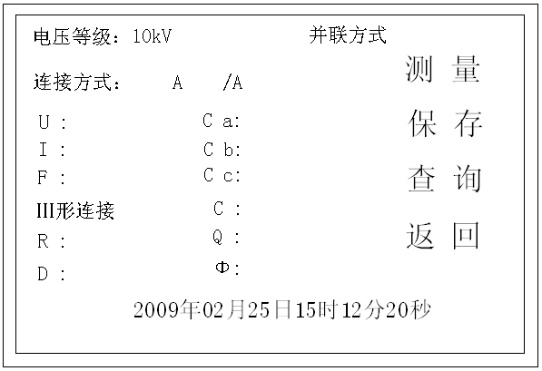
□ Ⅲ形连接显示画面；

☆ 测量过程必须经过3次测量完成；
☆ 依次点击“测量”A 相测试；
☆ 依次点击“测量”B相测试；
☆ 依次点击“测量”C相测试；
☆ 三相测量结束后，点击“保存”，将当前测量数据保存在单元内，供查询或下载；
☆ 点击“查询”进入下一屏电容查询画面；
☆ 点击“返回”返回上一屏画面；

............................................................................................

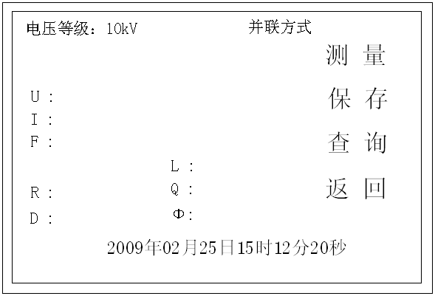
□ 电感测量显示画面；

☆ 依次点击“测量”测试；
☆ 测量结束后，点击“保存”，将当前测量数据保存在单元内，供查询或下载；
☆ 点击“查询”进入下一屏电容查询画面；
☆ 点击“返回”返回上一屏画面；

............................................................................................
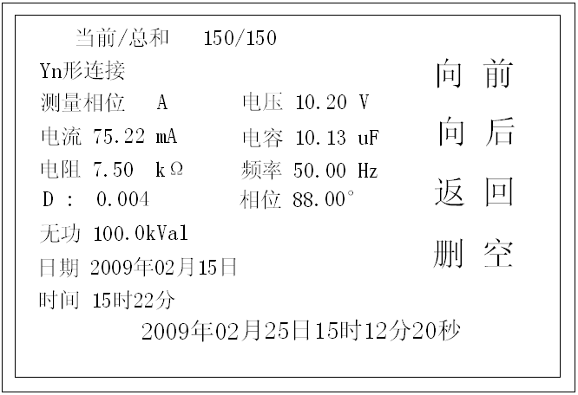
□ 电容查询显示界面；

☆ 进入电容查询显示界面；
☆ 点击“向前”或“向后”进行翻动查询保存数据；
☆ 点击“返回”返回上一屏画面；
☆ 点击“删空”将电容测量保存数据全部删除；

............................................................................................

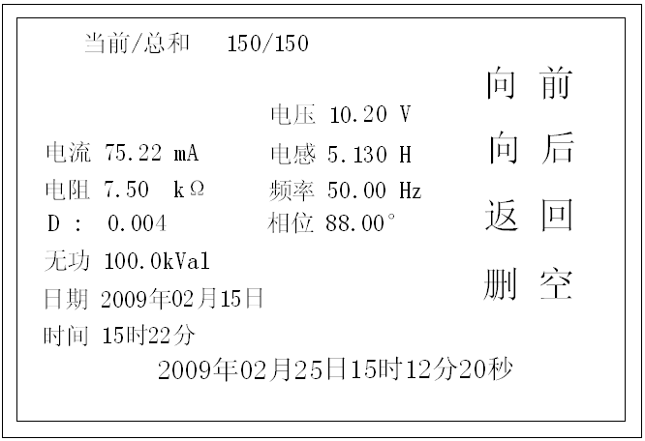
□ 电感查询显示界面；

☆ 进入电容查询显示界面；
☆ 点击“向前”或“向后”进行翻动查询保存数据；
☆ 点击“返回”返回上一屏画面；
☆ 点击“删空”将电感测量保存数据全部删除；

............................................................................................
■测量校验:
一般地说，用户不需进行此项操作，仪器在出厂时已经校验过，此项必须输入密码，方可使用。

十四、与电脑数据通讯
□USB驱动程序的安装
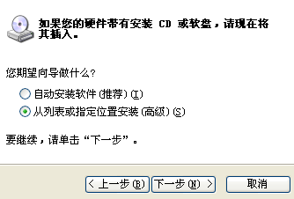
第一次用电脑连接需要安装USB驱动程序。 在连接好USB连接线，并打开仪器电源后，将会出现发现新硬件的提示，安装驱动软件的提示，选择“从列表或指定位置安装”， 再选择“下一步”。在“在搜索中包括这个位置”打勾，然后选择“浏览”选中本安装光盘的盘符。再选择“下一步”就完成了安装USB驱动。
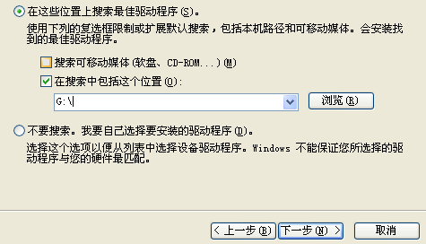

□菜单功能介绍
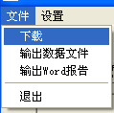
下载，当打开仪器电源并连接好USB连接线后可将测试后的数据下载到电脑中，选择后将出现一个进度条，完成后，将显示下载后的电容电感数据。

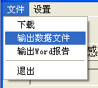
输出数据文件，将会将下载后的电容电感数据保存成Excel表格格式的文件，方便以后查看。输出完成后，会提示保存的文件名称和保存所在的路径。

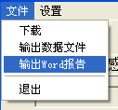
输出Word报告,将当前显示的电容或者电感数据生成一个Word文档的试验报告，选择输出电容数据的Word报告，将会出现一个对话框，要求输入电容三相的标准值或出厂值，然后会在生成的Word报告中，自动填入此项数据，自动计算并填入实际测量值与标准值的误差，以供参考。

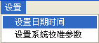
设置日期时间，可将电脑当前的时间输入到仪器上，用于修正仪器内部的时钟。

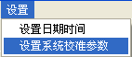
设置系统校准参数，同仪器中的出厂校验，一般地说，用户不需进行此项操作，仪器在出厂时已经校验过，此项必须输入密码，方可使用。
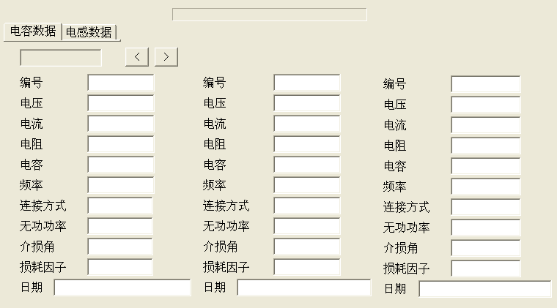

选择“电容数据”或“电感数据”可在下载后的电容电感数据显示中切换，“《”和“》”两个按键则可以向前或向后显示一组数据。当前显示的数据将能输出成为Word试验报告。

十四、产品成套：
部件 | 数量 | 部件 | 数量
电容电感测试仪 | 1 | 钳形电流传感器 | 1
测试电压线和夹子 | 2 | 短接线 、接地线 | 1
仪器电源线 | 1 | 5A保险管250V | 2
仪器使用说明书 | 1 | 产品出厂合格证 | 1
USB通信连线 | 1 | 软件光盘 | 1

用户收到仪器后，按照仪器的装箱单，开箱检查是否相符，核对上述内容，若发生缺少，请立即与本公司联系。

十五、贮存及运输：
本仪器应在原包装条件下, 放室内贮存。其环境温度为 -10～60℃,相对湿度 ≯ 90 ％ ,室内不应
含有足以引起腐蚀气体。仪器周围无剧烈的机械振动和冲击。无强烈的电磁场作用。运输条件参照贮存
条件。
十六、仪器保修：
保修期：使用单位从本公司购买仪器时，自公司发运日期起计算，保修期三年。保修期内，由于使用者操作不当而损坏仪器者，维修费用由用户承担。

- 仪器由本公司负责终身维修。

